Superintendência de Correição e Ouvidoria – SUCOR
Relatório do preenchimento de planilhas dos Assessores de Transparência – Agosto/2016

OBJETIVO
O presente relatório tem por objetivo demonstrar inconsistências no preenchimento e envio das planilhas de agosto do corrente ano pelos Assessores de Transparência na área da Lei de Acesso à Informação (planilhas Lei de Acesso à Informação – LAI e LAI – Pedidos).

SOBRE AS PLANILHAS ANALISADAS
No que tange a Lei de Acesso à Informação, são preenchidas duas planilhas distintas, a primeira diz respeito aos processos gerados por pedidos de acesso à informação, nesta planilha consta o número do processo, assunto, prazos, informações sobre o solicitante e situação do processo, esta planilha é denominada “Lei de Acesso à Informação – LAI”.
A segunda planilha, chamada “LAI – Pedidos”, refere-se ao quantitativo de processos recebidos pelo órgão/entidade, sendo informado a quantidade de pedidos referentes a classificação, desclassificação e reavaliação de informação e quantidade de pedidos atendidos, não atendidos ou indeferidos.

SOBRE O RECEBIMENTO DAS PLANILHAS
Os Assessores de Transparência dos órgãos e entidades tem como prazo de envio destas planilhas o 20º (vigésimo) dia do mês subseqüente ao preenchimento.
Desta forma, as planilhas são enviadas (obedecendo o prazo estipulado) ao Assessor de Governança e Transparência desta Controladoria Geral do Estado e, então, são colocadas na pasta “Transparência” pelo mesmo. Posteriormente a assessora técnica da Superintendência de Correição e Ouvidoria fornece as planilhas aos técnicos desta superintendência através do Painel de Controle da SUCOR.

QUANTIDADE DE PLANILHAS RECEBIDAS EM AGOSTO DE 2016
No mês em análise, foram disponibilizadas através da pasta “Transparência” e recebidas por esta Superintendência, 30 (trinta) planilhas dos Assessores de Transparência, sendo 18 (dezoito) planilhas enviadas pelos órgãos da administração direta, 9 (nove) pelas entidades da administração indireta e 2 (duas) planilhas correspondentes a fundos de duas secretarias distintas.
Observa-se que deveriam ter sido recebidas 23 (vinte e três) planilhas referentes aos órgãos da administração direta, incluindo a Controladoria Geral do Estado, e 21 (vinte e uma) planilhas referentes a entidades da administração indireta.
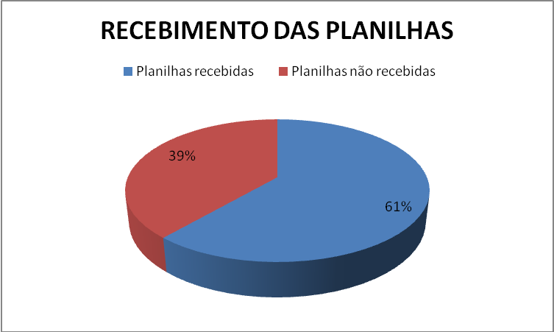
Contata-se então que, no mês de Agosto do corrente, 39% das planilhas não foi recebida por esta SUCOR, ou seja, de um universo de 44 (quarenta e quatro) planilhas, foram recebidas através da pasta “Transparência”/Painel de Controle.

ERRO DE PREENCHIMENTO ENCONTRADOS NAS PLANILHAS
Encontrou-se nas 27 (vinte e sete) planilhas recebidas, 27 (vinte e sete) planilhas sem ligação entre número de processo e protocolo no sistema eletrônico do Serviço de Informação ao Cidadão (e-SIC), 24 (vinte e quatro) planilhas com algum erro de preenchimento ou sem preenchimento de algum dos campos da planilha e foram encontrados 14 (quatorze) planilhas com número de pedidos não alinhado com o número de pedidos encontrado no sistema e-SIC.
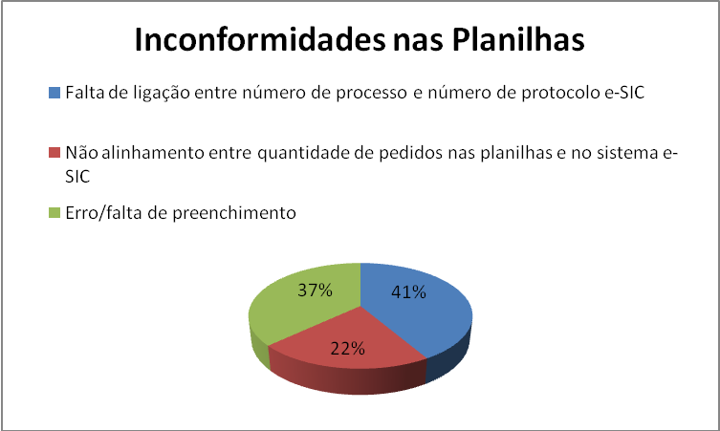
Das 68 (sessenta e oito) inconformidades encontradas no preenchimento das planilhas, 41% referem-se a “falta de ligação entre número de processo e número de protocolo e-SIC”, 37% a “erro/falta de preenchimento” e 22% a “Não alinhamento entre quantidade de pedidos nas planilhas e no sistema e-SIC”.

Maceió, 07 de Outubro de 2016.

